**ПРОЕКТ**

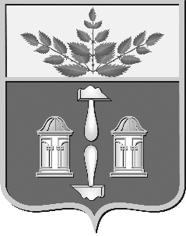

**Тульская область**

**муниципальное образование Щекинский район**

#### СОБРАНИЕ ПРЕДСТАВИТЕЛЕЙ

##### **ЩЕКИНСКОГО РАЙОНА**

от ____________ № ______

**Р Е Ш Е Н И Е**

**Об увеличении штатной численности**

**администрации муниципального образования**

**Щекинский район**

В целях повышения эффективности деятельности органов местного самоуправления Щекинского района, на основании Устава муниципального образования Щекинский район Собрание представителей Щекинского района **РЕШИЛО:**

1. Разрешить администрации муниципального образования Щекинский район увеличить штатную численность на 2 штатные единицы с 01.10.2021.

2. Решение обнародовать путем размещения на официальном Портале муниципального образования Щекинский район и на информационном стенде администрации Щекинского района по адресу: Тульская область, г. Щекино, пл. Ленина, д. 1.

3. Решение вступает в силу со дня обнародования и распространяется на правоотношения, возникающие с 01.10.2021.

|  |  |
| --- | --- |
| **Глава Щекинского района – председатель Собрания представителей Щекинского района** | **Е.В. Рыбальченко** |

Согласовано:

О.А. Лукинова

Е.Н. Афанасьева

Л.Н. Сенюшина

И.М. Бурова

Исп. Алферова Марина Викторовна,

тел. 8 (48751) 5-11-90

Об увеличении штатной численности администрации муниципального образования Щекинский район